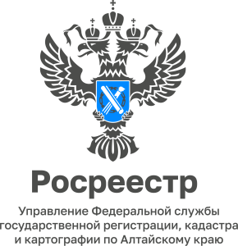

**ПРЕСС-РЕЛИЗ**

**Приобретение земельного участка**

Приобретение земельного участка – очень ответственная задача и более сложная, чем приобретение квартиры. Покупателя в данном случае должно интересовать не только законность прав продавца на земельный участок, но и разрешенное использование участка, наличие у него границ и отсутствие ограничений. Единственным документом, подтверждающим права продавца на земельный участок, на сегодняшний день является выписка из ЕГРН. У некоторых землевладельцев до сих пор могут сохраниться свидетельства на право собственности старого образца. Однако перед проведением сделки рекомендуем заказать выписку из ЕГРН, так как именно в ней содержится актуальная информация о владельце земельного участка.

Второй момент, на который следует обратить внимание покупателю земельного участка, - вид разрешенного использования, от него зависит, можно ли будет на участке что-нибудь построить. Существуют определенные ограничения по видам использования, к примеру, на участках, предназначенных для огородничества, нельзя возводить капитальные постройки. Также запрет на строительство установлен для земельных участков, предоставленных для ведения личного подсобного хозяйства и расположенных за пределами населенного пункта.

Использование земельного участка также может быть ограничено в связи с нахождением земельного участка в зоне с особыми условиями использования территории (ЗОУИТ). Любая охранная зона предполагает ограничения по использованию участка.

Например, в 20-метровой береговой полосе водоема распашка земель под запретом, в охранной зоне ЛЭП нельзя осуществлять строительство без согласования электросетевой организации.

Узнать, не попадает ли участок полностью или частично в ЗОУИТ, также можно из выписки ЕГРН.

Кроме того, Управление Росреестра по Алтайскому краю рекомендует обратить внимание на наличие установленных границ участка. Можно выполнить вынос границ земельного участка на местности и соотнести их с фактическим расположением ограждения. Для этой цели необходимо обратиться к кадастровому инженеру.

Если границы земельного участка не определены, необходимо проверить соответствие фактической площади использования земельного участка площади, указанной в правоустанавливающих документах на землю.

**Ю.Ю. Останина**

**главный специалист-эксперт Ребрихинского отдела**

**Управления Росреестра по Алтайскому краю**